SC6113 Demo 手把手操作指南（纯小白版 · Member E）
这份指南假设你从没碰过 MetaMask 和区块链。每一步都写了：点哪里 → 屏幕上会出现什么字 → 接下来做什么。
每一步配了我用真实环境截的界面图（在 docs/shots/ 文件夹里，下文直接显示）。
唯一截不到的是 MetaMask 自己的弹窗——它只出现在你自己的浏览器里，我用文字精确描述它长什么样、该点哪个按钮。
卡住了？任何一步和你的屏幕对不上，直接截屏发我，我带你走。

第 0 部分：先搞懂你要演示的东西（1 分钟）
这是一个"自由职业者按里程碑收款"的应用，有三个角色：
- Client（甲方）：创建项目、付钱进托管、验收付款、拒绝、取消
- Freelancer（乙方）：接项目、开工、提交成果、被拒后重交、提争议
- Arbitrator（仲裁员）：争议时二选一裁决（钱给乙方 / 退给甲方）
钱不是直接转的：甲方先把钱放进链上托管合约，乙方每完成一个里程碑、甲方点一次"验收"，钱才从托管里放一笔给乙方。所有钱的变动都发生在区块链上，后端只负责记录和核验。
你的电脑上跑着三个程序（下面第 1 部分启动它们）：

程序 | 地址 | 是干嘛的
本地区块链 | 127.0.0.1:8545 | 模拟的"链"，记账用
后端 | localhost:3001 | 记录与核验
前端网页 | localhost:5173 | 你操作、录屏的界面

第 1 部分：一次性准备（只做一次，约 10 分钟）

1.1 装 MetaMask 浏览器扩展（如果还没装）
- 用 Chrome 或 Edge 打开 metamask.io，点 Download，安装扩展。
- 第一次打开会让你创建钱包：设密码、备份助记词（随便设，这是本地测试钱包）。
- 重要：本演示只用本地测试币，绝不涉及真钱。

1.2 在 MetaMask 里添加"本地测试网络"
- 点 MetaMask 扩展图标 → 左上角网络名下拉 → Add network / 添加网络 → 手动添加（Add network manually）。
- 逐字填这 4 项：

栏位 | 填什么
Network name | SC6113 Local（随意）
RPC URL | http://127.0.0.1:8545
Chain ID | 31337
Currency symbol | ETH

- 保存并切换到这个网络。不切对网络，后面所有操作都会报"Wrong chain"。

1.3 导入三个测试钱包（Client / Freelancer / Arbitrator）
这三个钱包是本地链自带的"演示账号"，私钥是公开写死在代码里的（仅本地可用）：

角色 | 账号 | 私钥（导入用）
Client 甲方 | #1 0x7099...79c8 | 0x59c6995e998f97a5a0044966f0945389dc9e86dae88c7a8412f4603b6b78690d
Freelancer 乙方 | #2 0x3c44...93bc | 0x5de4111afa1a4b94908f83103eb1f1706367c2e68ca870fc3fb9a804cdab365a
Arbitrator 仲裁 | #3 0x90f7...b906 | 0x7c852118294e51e653712a81e05800f419141751be58f605c371e15141b007a6

导入方法：MetaMask → 点右上角账户头像 → Add account or hardware wallet → Import a new account / 私钥导入 → 粘贴上面私钥 → Import。三个都导一遍。之后点账户头像就能在三个钱包间切换。

1.4 启动三个程序（开 3 个 PowerShell 窗口，保持开着）
# 窗口 1：本地链
cd D:\Documents\qwen-agent\ajBjhW5orS\default\SC6113\D-integration\contracts
npm run node

# 窗口 2：后端
cd D:\Documents\qwen-agent\ajBjhW5orS\default\SC6113\D-integration\backend
pnpm start

# 窗口 3：前端
cd D:\Documents\qwen-agent\ajBjhW5orS\default\SC6113\D-integration\frontend
npm run dev

怎么算启动成功：窗口 1 打印一长串 Account；窗口 2 打印 SC6113 backend listening on http://localhost:3001 和 Blockchain gateway: evm；窗口 3 打印 Local: http://localhost:5173/。
浏览器打开 http://localhost:3001/health，看到 "chainMode":"evm" 即后端正常。
如果后端报数据库错误或你想换一份干净的演示数据：停掉窗口 2，把 backend\data 整个文件夹改名（比如 data-old），再重新 pnpm start 即可自动重建。

第 2 部分：登录（Client 甲方）
- 浏览器打开 http://localhost:5173。你会看到深色侧边栏 + 右上角蓝色按钮 Connect MetaMask：
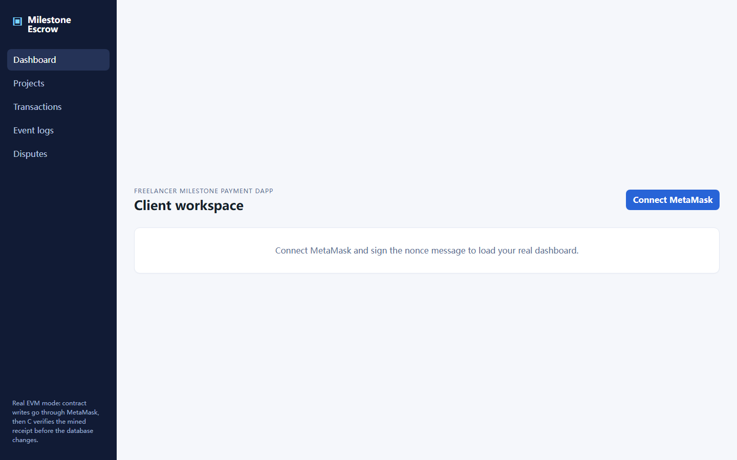
未连接首页
- 先确认 MetaMask 当前选中的是 #1 Client 账户、网络是 SC6113 Local（扩展图标里能看到）。
- 点 Connect MetaMask。
  - 🔲 MetaMask 弹窗 ①「连接请求」：列出站点 localhost:5173 请求连接你的账户 → 点 Connect / 连接。
- 按钮变成 Sign in with wallet，点它。
  - 🔲 MetaMask 弹窗 ②「签名请求 Signature request」：显示一段以 SC6113 Freelancer Milestone Payment DApp 开头的文字。这是登录签名，不是转账、不花钱 → 点 Sign / 签名。
- 按钮变成钱包地址缩写（如 0x7099…79c8），页面出现 Client workspace 和统计卡片：
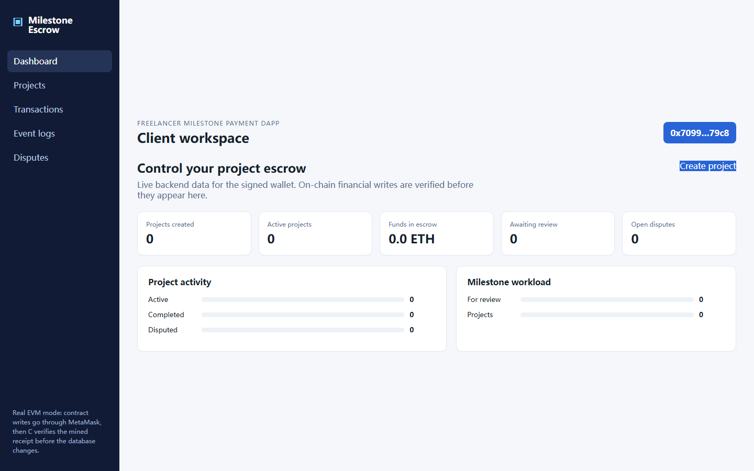
Client 仪表盘
之后切换角色 = 在 MetaMask 里切换账户 → 回到网页点右上角钱包按钮 → 再走一次签名弹窗。

第 3 部分：创建项目（Client）
- 点左侧 Projects → 点 Create project（或仪表盘上的 Create project）。
- 按下面填（金额可改，但两个里程碑加起来必须等于总额）：

栏位 | 填
Project title | Demo Website
Freelancer wallet address | 0x3C44CdDdB6a900fa2b585dd299e03d12FA4293BC（乙方 #2）
Project description | Landing page and logo for the demo store.
Total payment (ETH) | 0.01
Project deadline | 选一个未来日期
Milestone 1 | Title Design、Amount 0.004、Due 未来日期、Description Logo and landing page design.
点 + Add milestone 后 Milestone 2 | Title Launch、Amount 0.006、Due 未来日期、Description Production launch and handover.

填完长这样：
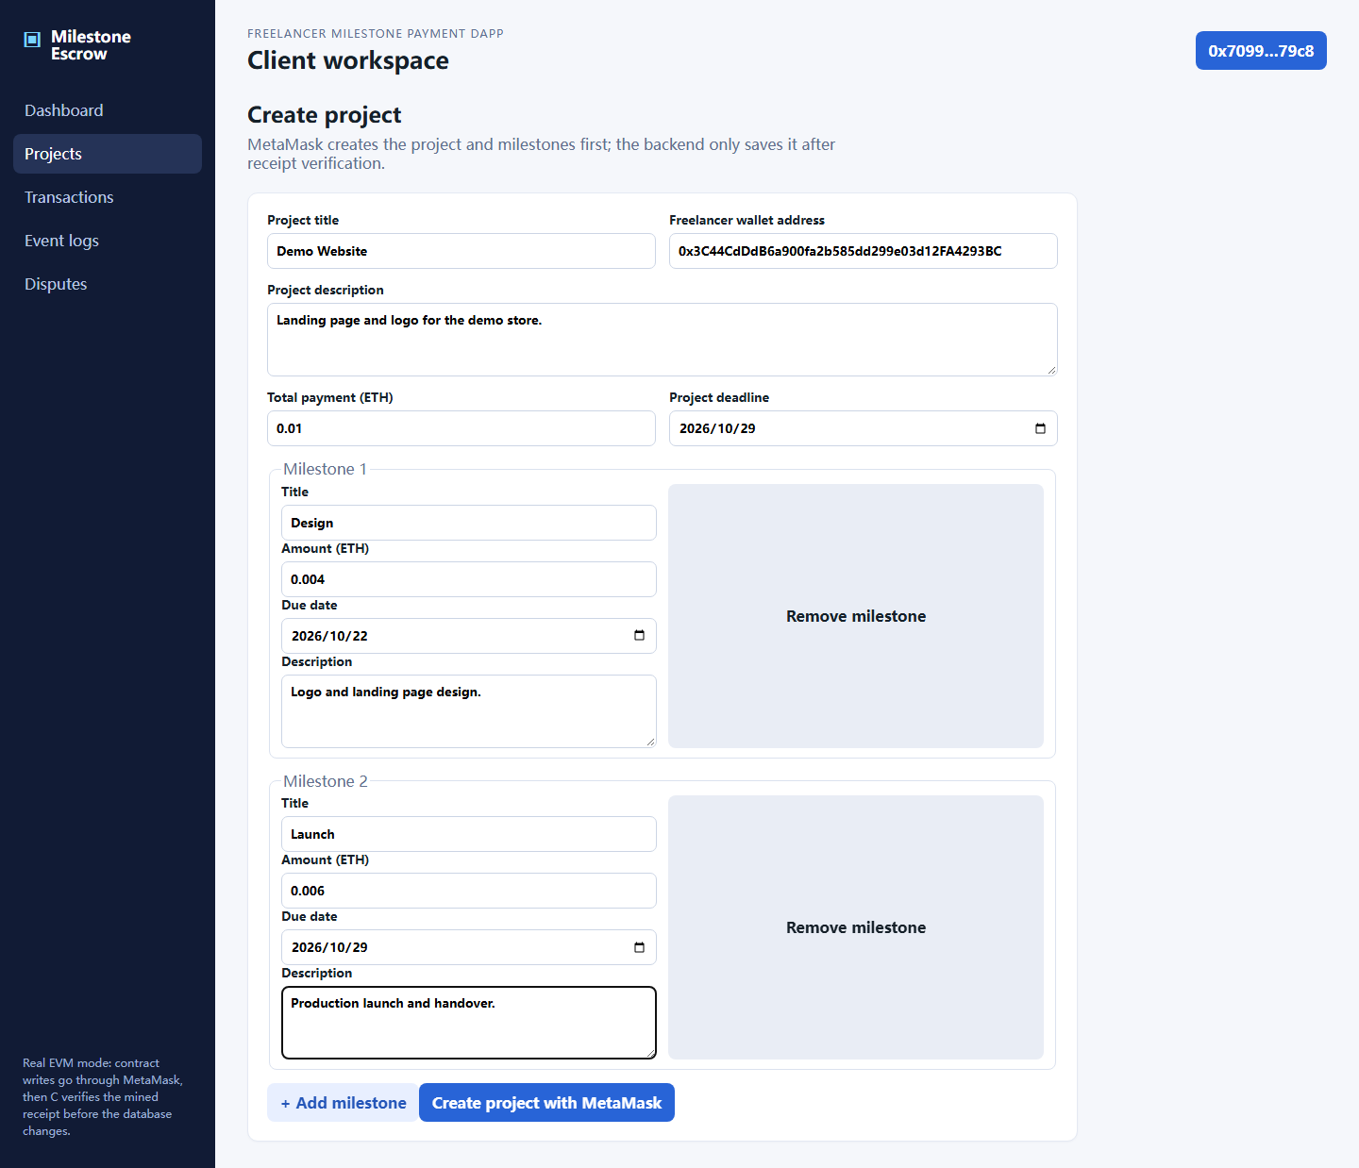
创建项目表单
- 点 Create project with MetaMask。
  - 🔲 MetaMask 弹窗 ③「交易确认」：显示 To: 合约地址、Amount: 0 ETH、Gas fee（测试币）→ 点 Confirm / 确认。
- 网页按钮处会依次显示 Transaction submitted… → Waiting for blockchain confirmation… → Recording and verifying with backend… → Recorded successfully.，然后跳到项目详情页，右上角状态 CREATED：
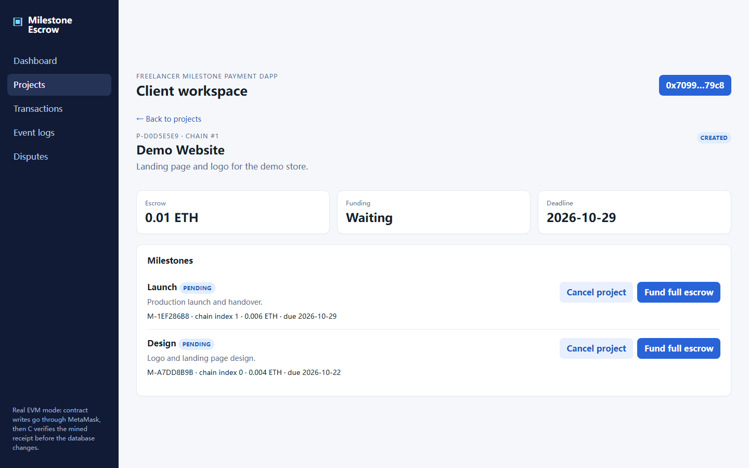
项目创建成功
讲解点（录屏口播）：交易先上链，后端核验回执后才入库——所以下面每一步都是"先 MetaMask 确认、再看到网页状态变化"。

第 4 部分：乙方接项目（切到 Freelancer）
- MetaMask 切到 #2 Freelancer。回网页点右上角钱包按钮 → 签名弹窗 → Sign。
- 左侧 Projects → 点 Demo Website 进详情页 → 点 Accept project。
  - 🔲 MetaMask 交易确认弹窗 → Confirm。
- 状态变 ACCEPTED：
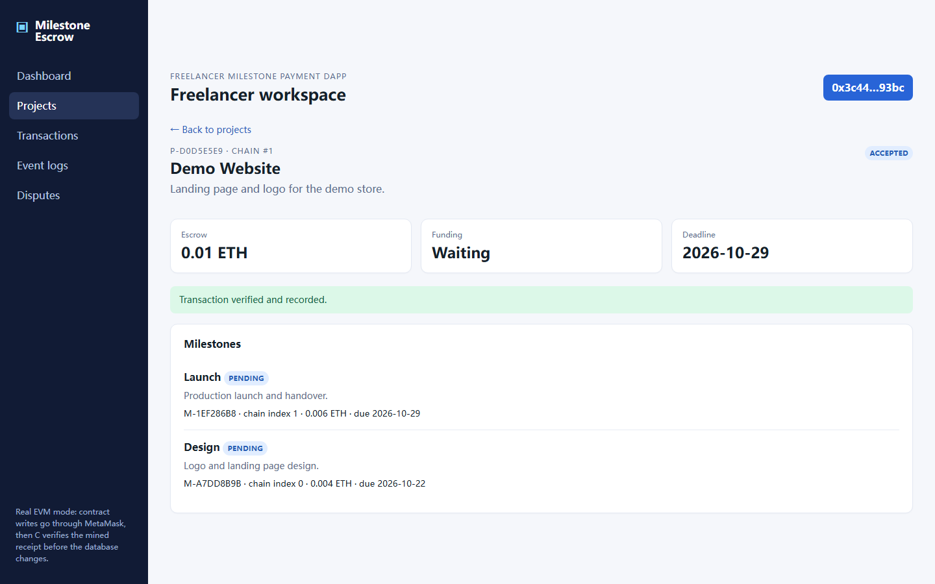
乙方接受项目

第 5 部分：甲方注资（切回 Client）
- MetaMask 切回 #1 Client，网页重新签名登录，进 Demo Website 详情页。
- 点 Fund full escrow。
  - 🔲 MetaMask 交易确认弹窗，这次 Amount 显示 0.01 ETH（钱进托管）→ Confirm。
- 状态变 ACTIVE、Funding 变 Deposited：
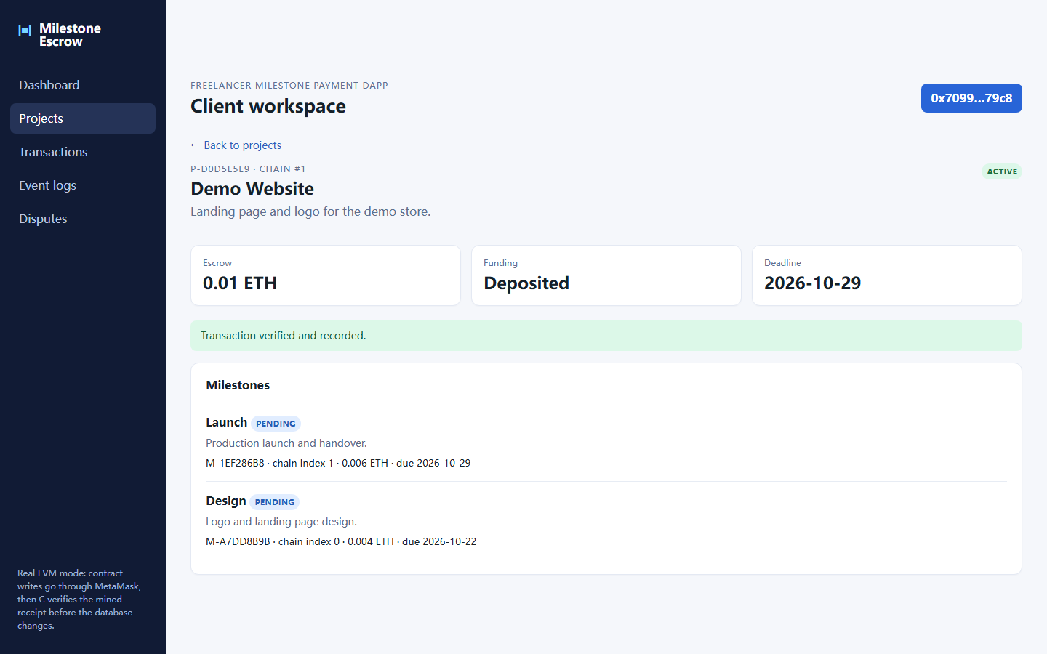
注资后 ACTIVE

第 6 部分：里程碑 1 —— 开工、提交、验收付款
乙方操作（#2）：
- 进项目详情页，对 Design 里程碑点 Start milestone → MetaMask Confirm → 状态 IN PROGRESS。
- 点 Submit milestone，浏览器会弹出两个输入框对话框（这是网页自己的弹窗，不是 MetaMask）：
  - 第一个 Submission note：填 Delivered logo pack and landing page mockups. → 确定
  - 第二个 Evidence URL (optional...)：留空 → 确定
  - 然后 🔲 MetaMask 交易确认 → Confirm。
- 状态 SUBMITTED，并能看到你填的 Submission 文字：
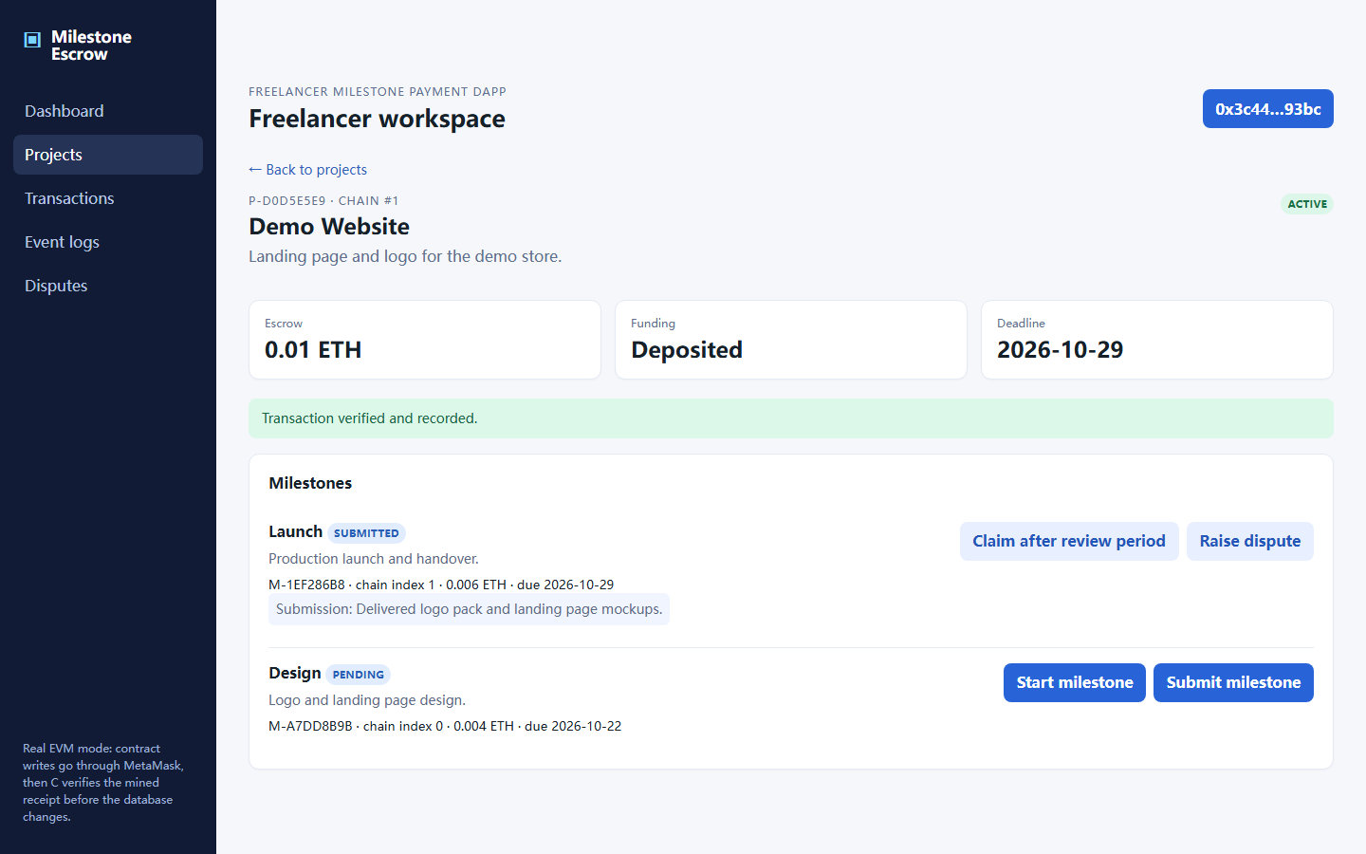
里程碑已提交
甲方操作（#1）：
- 切回 #1 登录，进同一项目，对 Design 点 Approve & release → MetaMask Confirm。
- 状态 APPROVED——这一刻链上把 0.004 ETH 付给了乙方（口播可提：可在 MetaMask 看 #2 余额增加）：
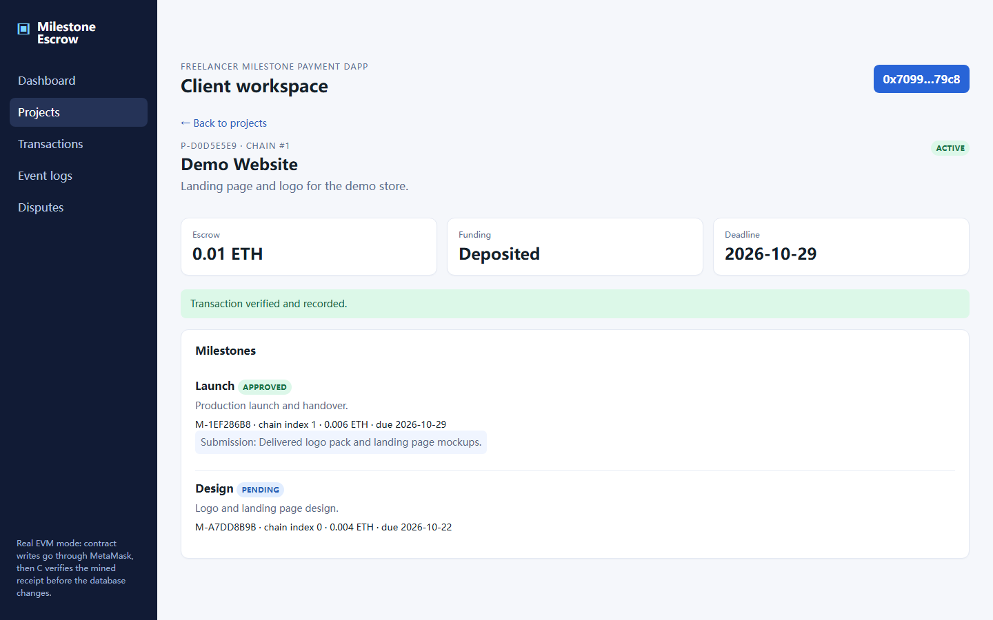
里程碑验收
里程碑 2 收尾： 乙方对 Launch 点 Submit（note 填 Launch package delivered.）→ 甲方 Approve & release → 项目状态 COMPLETED、托管清零：
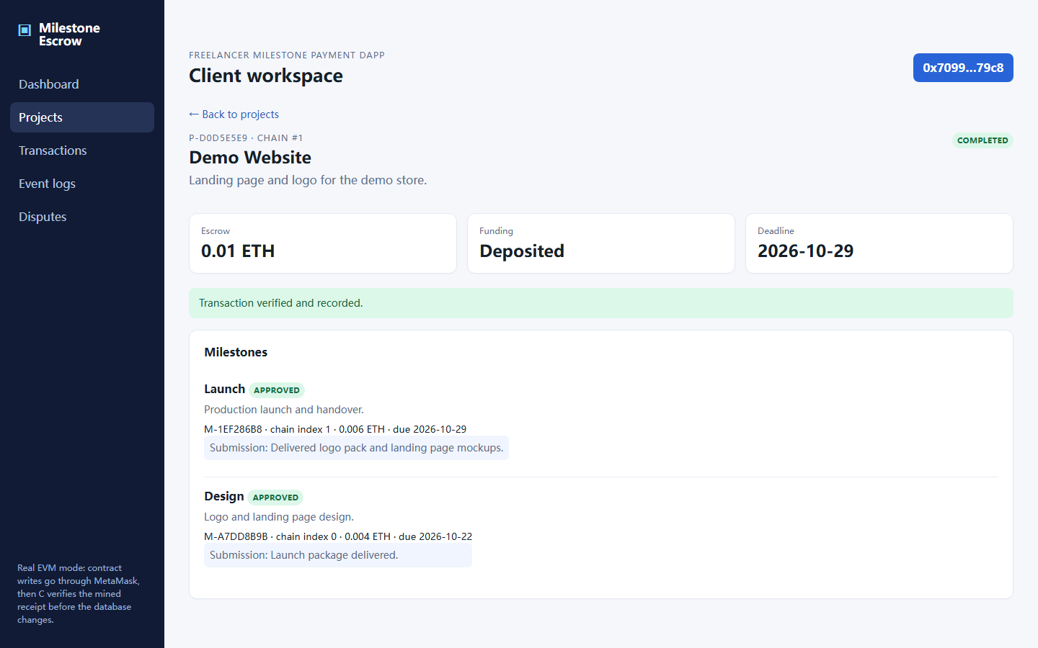
项目完成

第 7 部分：争议全流程（演示"出问题怎么解决"）
需要第二个项目，重复第 3 部分创建一个（Title 改 Demo Dispute Project、总额 0.005、一个里程碑 Backend API 0.005），然后乙方 Accept、甲方 Fund（同第 4、5 部分）。
- 乙方提交：Submit milestone，note 填 First backend delivery. → Confirm。
- 甲方拒绝：切 #1，点 Reject，弹窗 Rejection reason 填 Missing authentication endpoints. → 确定 → MetaMask Confirm → 状态 REJECTED：
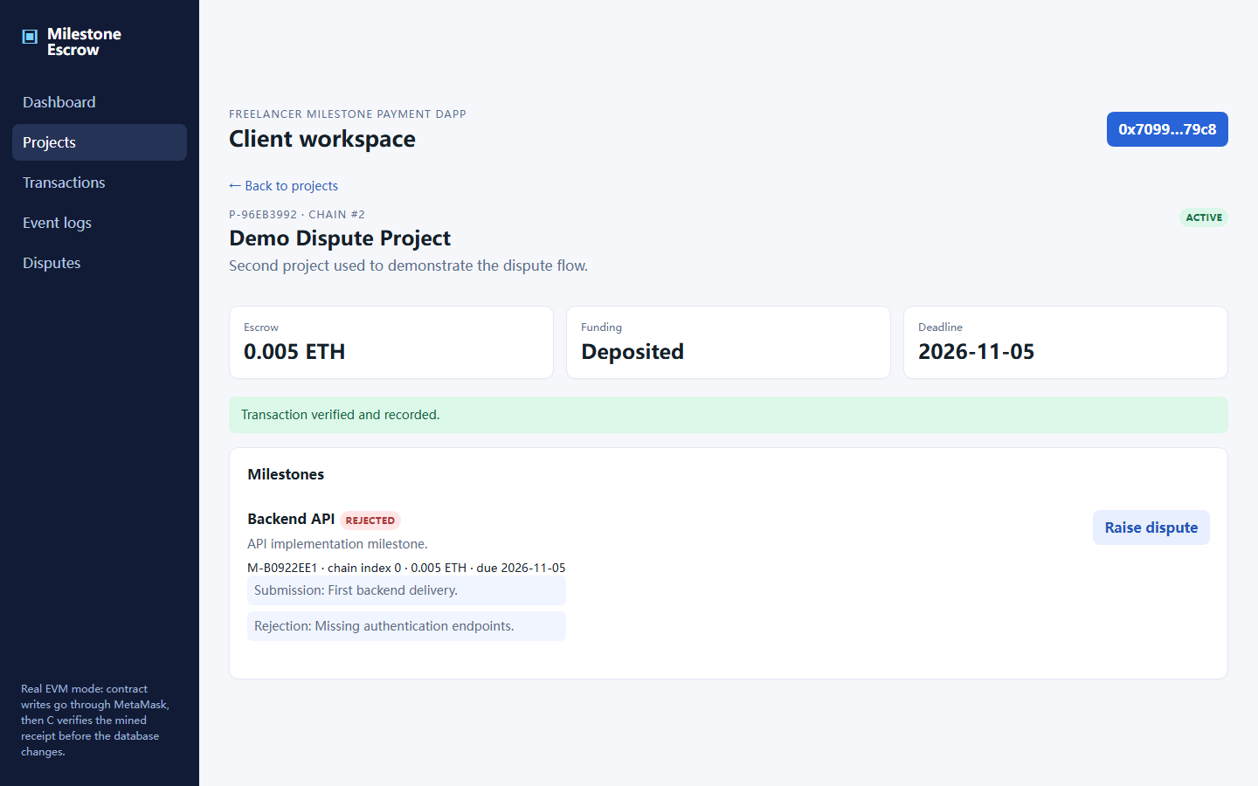
里程碑被拒绝
- 乙方提争议：切 #2，点 Raise dispute，弹窗 Dispute description 填 Work was delivered per specification v2. → 确定 → MetaMask Confirm → 项目状态 DISPUTED（资金冻结）：
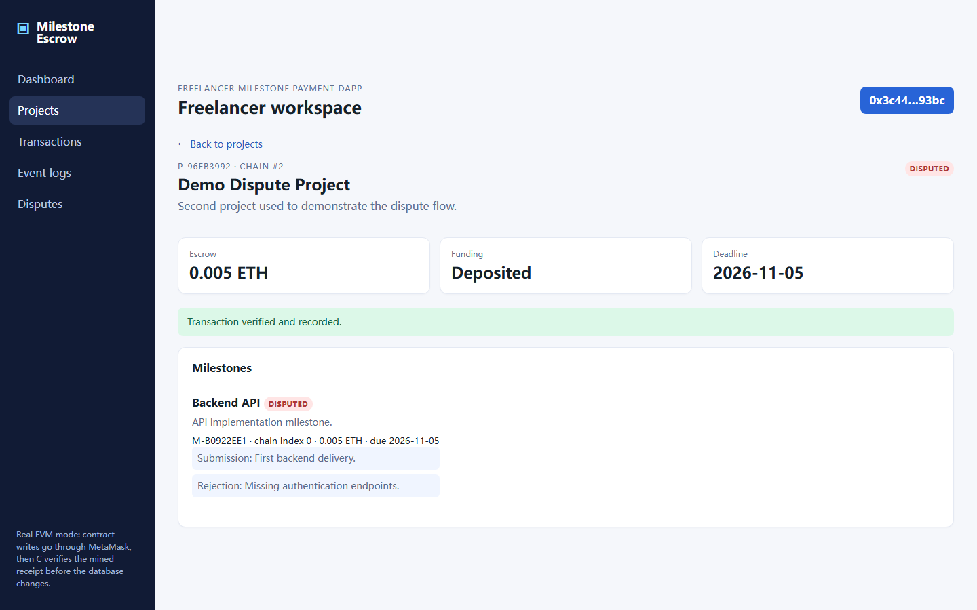
项目进入争议
- 乙方交证据：左侧 Disputes → 对该争议点 Submit evidence，弹窗填 Screenshot of delivered endpoints and passing tests. → 确定 → MetaMask Confirm：
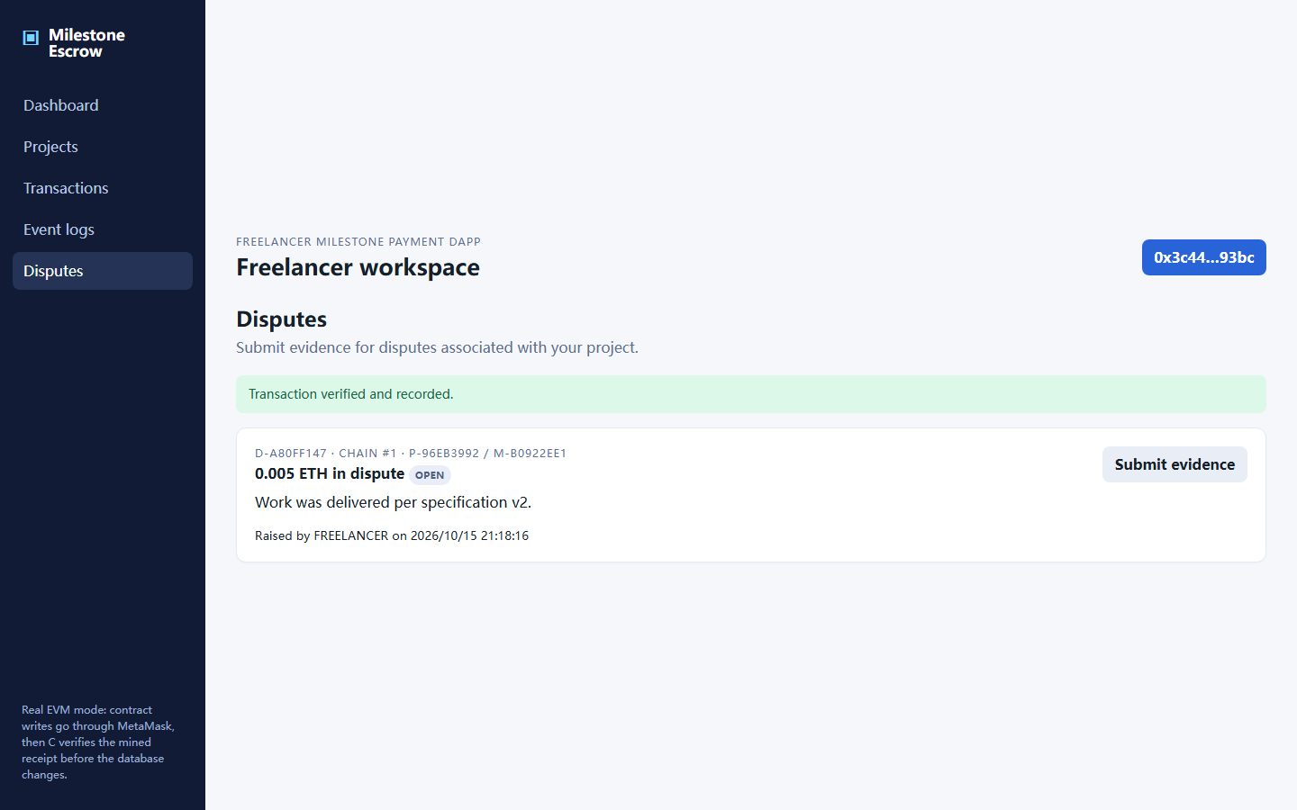
乙方争议页与举证
- 仲裁员裁决：MetaMask 切 #3 Arbitrator，网页签名登录 → 左侧 Disputes → 看到两个按钮：
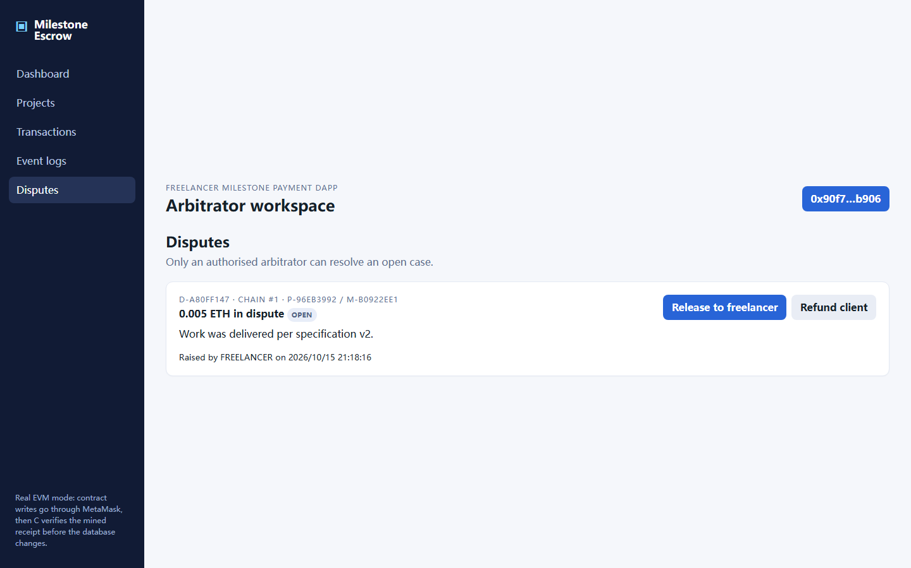
仲裁员争议页
- 点 Release to freelancer（钱给乙方；点 Refund client 则是退甲方，二选一讲一下）→ MetaMask Confirm → 状态 RESOLVED，显示 Resolution: RELEASE_TO_FREELANCER：
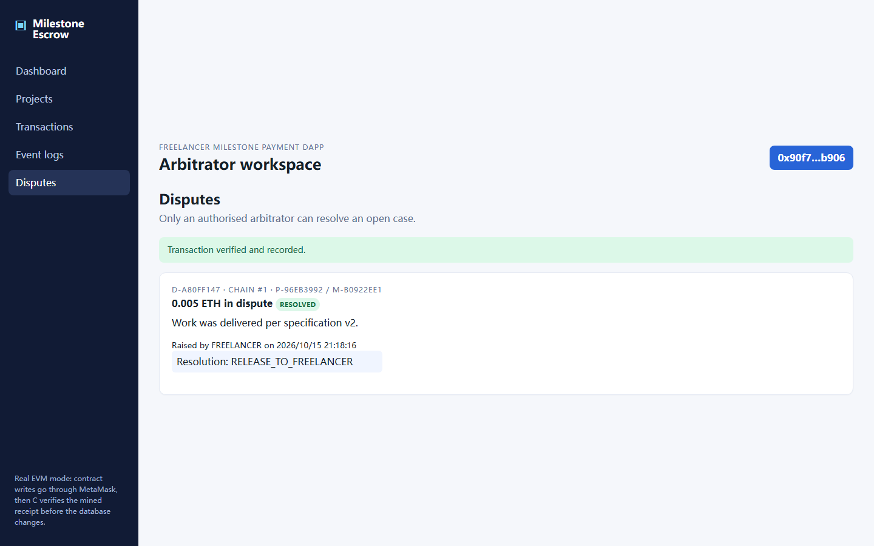
争议已裁决

第 8 部分：展示"不是模拟数据"（审计页）
- Projects 列表：两个项目、本地 ID 与链上 ID（chain #）并列：
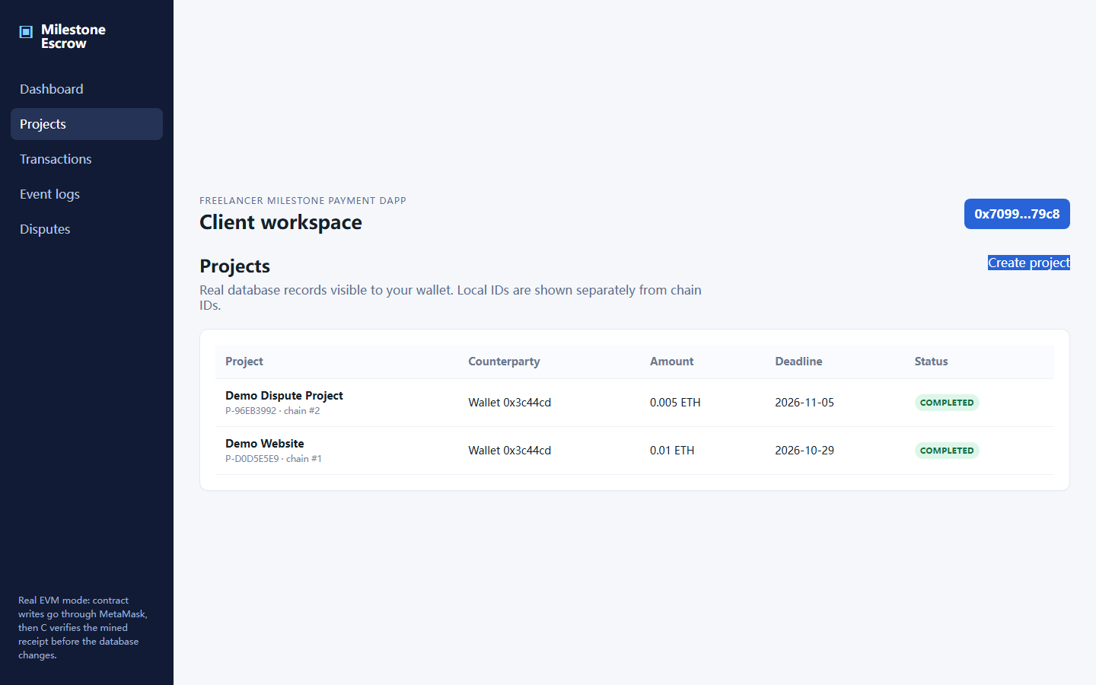
项目列表
- Transactions：每笔链上交易（类型、钱包、金额、时间）：
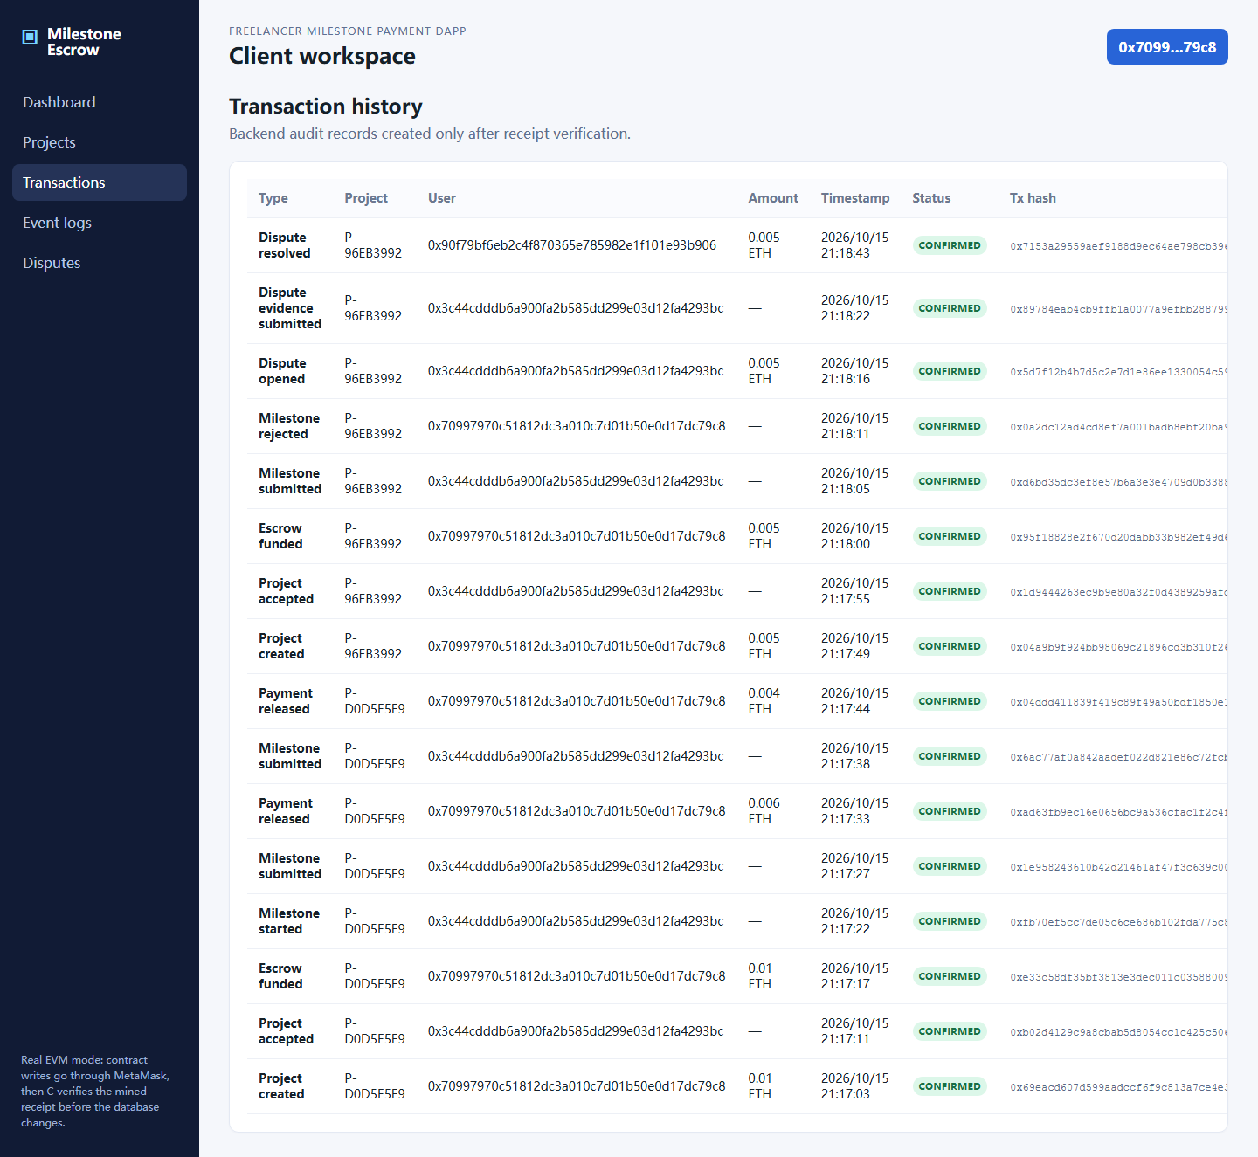
交易记录
- Event logs：解码后的链上事件（ProjectCreated / ProjectFunded / MilestoneSubmitted / DisputeRaised / DisputeResolved…）：
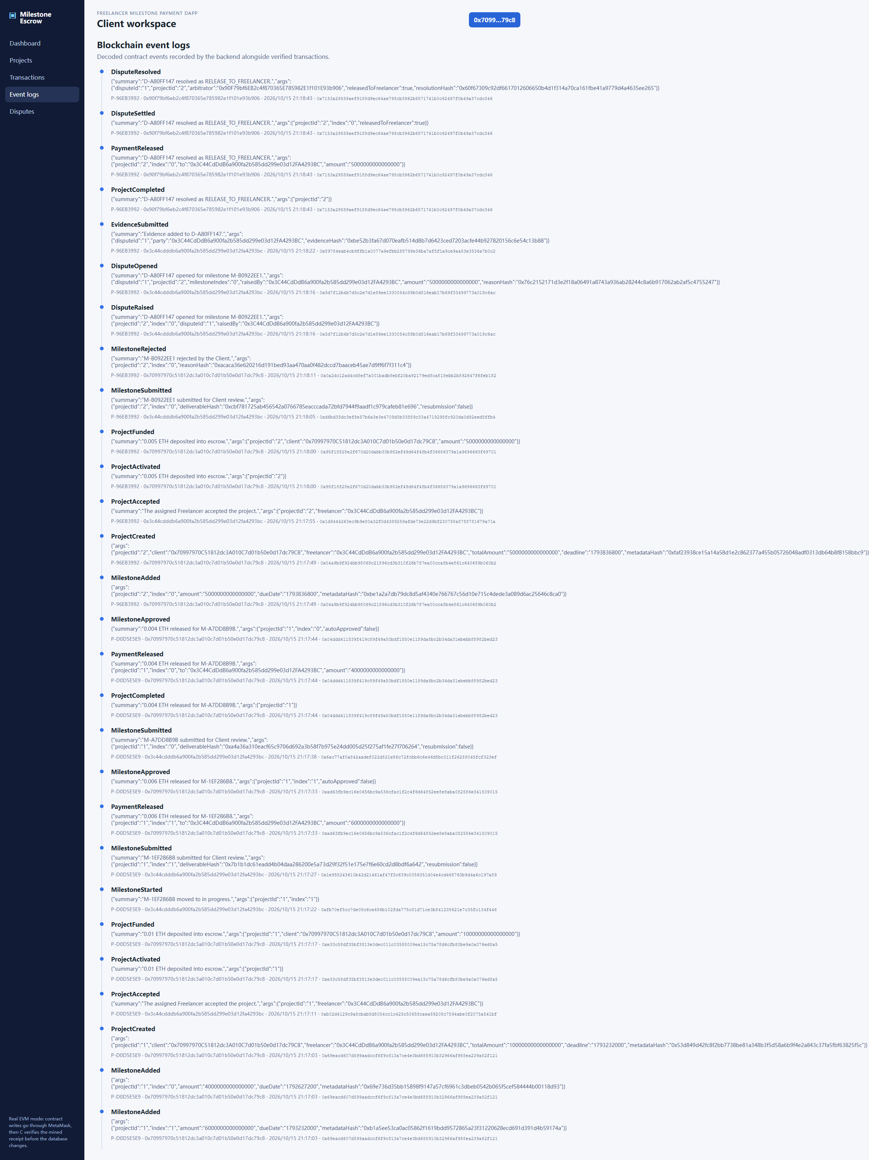
事件日志

第 9 部分：卡住了怎么办（排错表）

你看到的 | 原因 | 怎么办
页面顶部红字 Wrong chain... | MetaMask 没切到 SC6113 Local | 扩展里切换网络到 Chain ID 31337
点 Connect 后红字 This wallet must have an on-chain role... | 当前钱包不是 #1/#2/#3 之一 | 切到三个演示账户之一
MetaMask 弹窗一直转或报 nonce 错 | 链重启过，MetaMask 记着旧状态 | MetaMask → 设置 → 高级 → Clear activity tab data / 清除活动数据，重连重试
网页提示 ...confirmations are insufficient 之类 | 后端区块缓存有约 4 秒延迟（已记录的集成发现 E-01） | 等几秒按页面提示重试一次即可；手动操作基本遇不到
创建项目报 Milestone amounts must equal the total | 里程碑加起来≠总额 | 改成相加等于总额
任何一步 MetaMask 报 gas/estimate 错 | 链或后端没在跑 | 检查第 1.4 的三个窗口是否都活着
想换干净数据重来 | 演示数据库里有旧项目 | 停后端 → 把 backend\data 文件夹改名 → 重新 pnpm start

第 10 部分：录屏小贴士
- 顺序就按第 2→8 部分走，全程约 8-12 分钟；每个 MetaMask 弹窗停留 2 秒再点，让观众看清"先弹窗、后状态变化"。
- 口播三句话就够：① 钱在链上托管，不在任何一方手里；② 每笔状态变更都先经 MetaMask 上链、后端核验回执后才记录；③ 争议只能由仲裁员二选一裁决。
- 结尾展示第 8 部分三个页面，说明数据来自真实回执与事件解码。
- 截图文件夹 docs/shots/ 里的 17 张图与本指南步骤一一对应，可直接剪进视频当转场图或备用。

